04-09-2015
supercampo.perfil.com

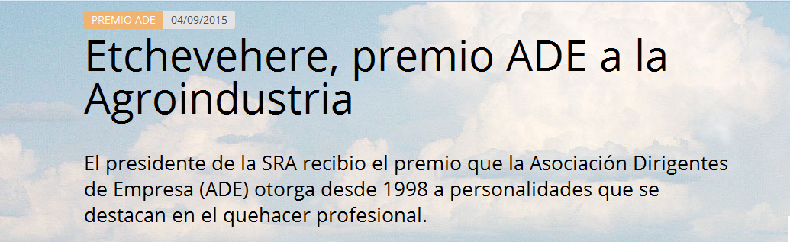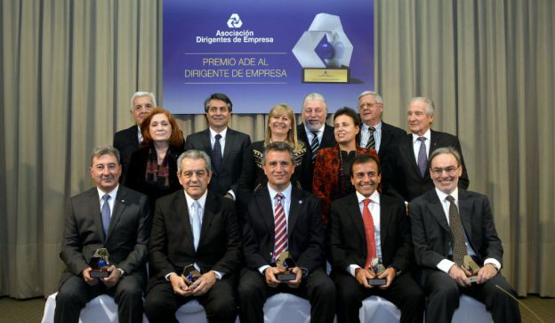

Empresarios argentinos fueron distinguidos con el Premio ADE al Dirigente de Empresa en reconocimiento a sus logros. La premiación se llevó a cabo el día jueves 3 de septiembre, en el Edificio Rectorado UCES, Libertad 926. Ciudad de Buenos Aires.
En esta edición fueron distinguidos los siguientes empresarios en sus respectivas categorías:
Categoría Comercio: Mario Quintana – Presidente de Farmacity
Categoría Servicios: Gustavo Lopetegui – CEO de LAN
Categoría Industria: Daniel Herrero – Presidente de Toyota
Categoría Agroindustria: Luis Miguel Etchevehere – Productor Agropecuario – Presidente SRA
Categoría Empresa y Comunidad: Miguel Carlos Blanco – Coordinador del Foro de Convergencia.
La elección estuvo a cargo de un calificado jurado integrado por reconocidas personalidades del ámbito empresarial y académico como la Ing. Ag. Silvia Naishtat, Sra. Teresa González Fernández, Dr. Enrique Braun Estrugamou, Dr. Jorge Castro, Ing. Enrique Gobee, Dr. Lauro Laiño, Dr. Gastón O`Donnell, Dr. Pedro Simoncini; y Dr. Adrián Werthein.
http://supercampo.perfil.com/2015/09/etchevhere-recibio-el-premio-ade-agroindustria/

